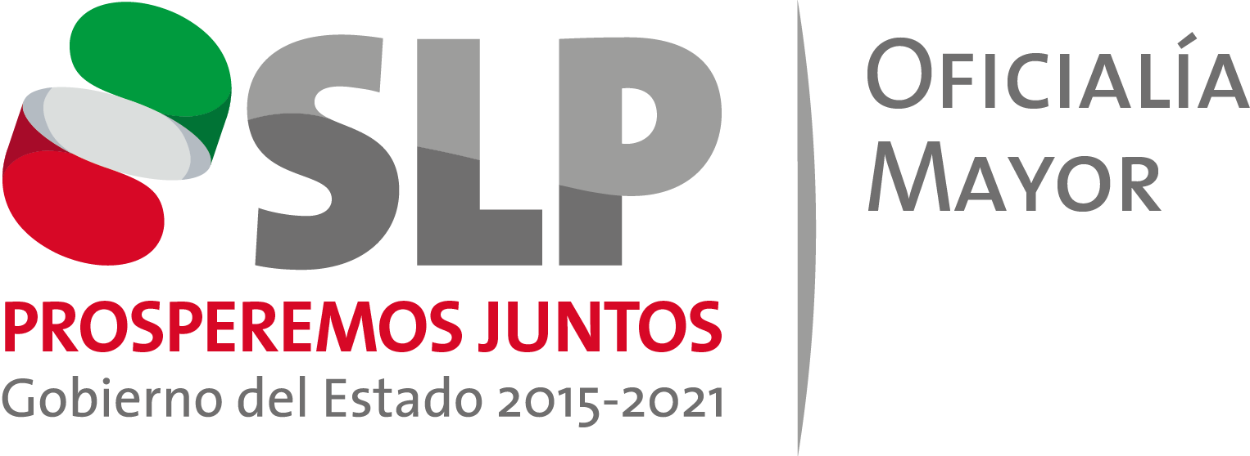

ARTÍCULO 84 FRACCIÓN XIII

En cumplimento al artículo 84 fracción XIII de la Ley de Transparencia de Acceso a la Información Pública vigente en el Estado de San Luis Potosí, se informa que en este periodo el presente comité no sesionó, por lo tanto, no se generó información que reportar en este rubro.
ATENTAMENTE
EL TITULAR DE LA UNIDAD DE TRANSPARENCIA DE LA
OFICIALIA MAYOR DEL PODER EJECUTIVO DEL ESTADO.

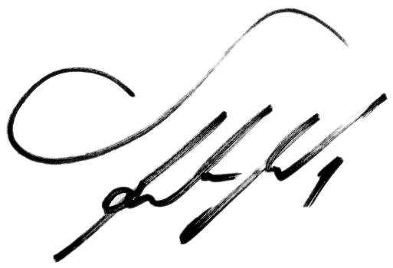
MAURICIO VLADIMIR BARBERENA SANCHEZ

